４月１２日刊行

「日本農業技術検定」全ての設問を丁寧に解説！
2021年版 日本農業技術検定 過去問題集３級

◎ 2018、2019、2020年度の試験問題５回分を収録！
◎ R03-01・A5判・236＋88頁 定価1,100円(税込み)送料別

2021年版 日本農業技術検定 過去問題集２級

◎ 2020年度の試験問題１回分を収録！
◎ R03-02・A5判・104＋36頁 定価700円(税込み)送料別

２０２０年版（旧年度版）
も引き続き発売中！セット購入もお勧めです！
〈 本書の特長 〉
~~~~~~~
~~~~~~~

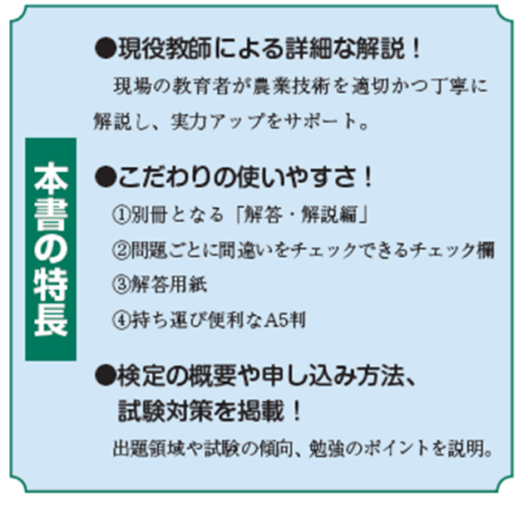
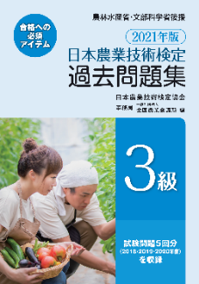

◎日本農業技術検定1級の過去問題集は、出版しておりません。1級の過去問題（平成30～令和２年度）を希望される方は、希望する年度・住所・氏名・メールアドレス・電話番号・FAX番号を明記して、日本農業技術検定協会事務局宛（kentei@nca.or.jp）にメールでご連絡ください。試験問題をコピーして実費（1年度分送料込み2,000円）にて郵送いたします。
発行 全国農業委員会ネットワーク機構 〒102-0084 東京都千代田区二番町9-8 中央労働基準協会ビル
一般社団法人 全国農業会議所 TEL.03-6910-1131 https://www.nca.or.jp/tosho/
お申し込みは 都道府県農業会議へ
申  込  書 | 住所：〒
 | 名称：
 | 電話番号： （ ） |  | 担当者：
 | コード：R03-01 | 図書名：2021年版 日本農業技術検定過去問題集３級 |  | 部数： 部
 | コード：R03-02 | 図書名：2021年版 日本農業技術検定過去問題集２級 |  | 部数： 部
 | コード：R02-01 | 図書名：2020年版 日本農業技術検定過去問題集３級 |  | 部数： 部
 | コード：R02-02 | 図書名：2020年版 日本農業技術検定過去問題集２級 |  | 部数： 部
備考：

